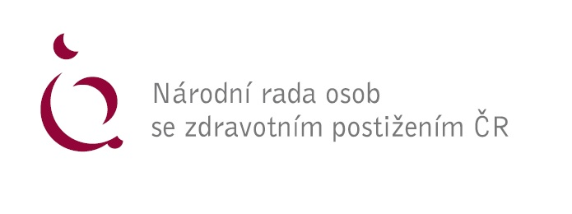
Prohlášení Národní rady osob se zdravotním postižením ČR
k průběhu očkování proti COVID-19.

Předsednictvo NRZP ČR s vážným znepokojením sleduje postup očkování proti COVID-19. Současná epidemiologická situace jasně ukazuje, že žádná restriktivní opatření nemohou dostatečně ochránit před koronavirem nejvíce ohrožené skupiny občanů. Jediným účinným řešením je proočkování dostatečného procenta občanů.
Od počátku očkování nám bylo slibováno, že po očkování pracovníků ve zdravotnictví, v sociálních službách a osob starších osmdesáti let, budou očkováni lidé s chronickým velmi rizikovým onemocněním.
Na jednání dne 15. 2. 2021 nám slíbila paní Mgr. Kateřina Baťhová, Národní koordinátorka očkování proti COVID-19, že od 1. 3. 2021 by se měl otevřít registr pro registraci lidí starších 70 let. Zároveň s touto skupinou měly být registrovány osoby s těžkým rizikovým chronickým postižením, u nichž je riziko takové, jaké hrozí u lidí starších 80 let. Tyto pacienty by do registru, po dohodě s krajským koordinátorem očkování, hlásili praktičtí lékaři, kteří znají zdravotní stav těchto osob. K tomuto očkování by se použila vakcína AstraZeneca. Tito lidé by byli očkováni buď v očkovacích centrech, nebo by mohli být očkováni i v domácnostech. Vždy bude záležet na dohodě mezi praktickým lékařem a krajským koordinátorem očkování, zda bude ten který pacient zařazen do sítě očkování.
Tyto informace byly následně v médiích zpochybněny. Obrátili jsme se na ministra zdravotnictví pana Jana Blatného, který nám, prostřednictvím SMS sdělil, že pokud bude otevřen registr očkování pro lidi 70+, tak bez ohledu na zdravotní stav.
Pro lidi s chronickým rizikovým stavem znamená nakažení koronavirem zásadní ohrožení jejich života. Jedná se o lidi s vážnými poruchami srdce, s vážnými problémy plic odkázaných často na kyslíkovou podporu, o lidi s tzv. vzácným onemocněním, osoby po onkologické léčbě, ale například také o lidi trvale ležící nebo používající trvale vozík. Jejich nedostatečná plicní ventilace je riziková u jakékoliv infekčního onemocnění. O těchto věcech chceme jednat s panem ministrem J. Blatným, ale pan ministr na naše výzvy k jednání vůbec nereaguje.
NRZP ČR žádá vedoucí představitele státu, aby co nejrychleji zajistili dostatečné množství vakcín pro očkování tam, kde to bude možné. Je povinností státu udělat maximum pro ochranu všech obyvatel, ale hlavně těch nejslabších. Stát měl již dříve uložit SÚKL, aby registroval i další vakcíny, jak to provedlo mnoho jiných států.
Vyzýváme ministra zdravotnictví pana Jana Blatného k urychlenému jednání o zajištění očkování těch nejvíce ohrožených osob. Není možné, aby tito lidé byli zapomenuti a ponecháni bez pomoci.

V Praze 22. 2. 2021

Za Předsednictvo NRZP ČR: Mgr. Václav Krása, předseda

